基于windows操作系统

1. 单击Git Base打开shell
2. 若指定新建库的本地目录，首先需进入某个文件夹：

$ cd 地址

* 1. 地址大小写不敏感
  2. 父子文件夹名使用/号分隔
  3. 每次使用库都需回到该工作目录

1. 配钥匙（将git与GitHub连接）

$ ssh-keygen -t rsa -C “常用邮箱”

*Enter键*

Generating public/private rsa key pair.

Enter file in which to save the key (/c/Users/csad/.ssh/id_rsa):

*Enter键*

Created directory '/c/Users/csad/.ssh'.

Enter passphrase (empty for no passphrase):

*Enter键*

Enter same passphrase again:

*Enter键*



在/c/Users/csad/.ssh目录找到.pub文件，用记事本打开并复制内容。在github的setting中找到ssh keys并把刚才复制的钥匙给粘贴了，title随意（“云计算实验1”）。

1. 建仓库

$ git init

*Enter键*

Initialized empty Git repository in C:/Users/csad/Desktop/.git/

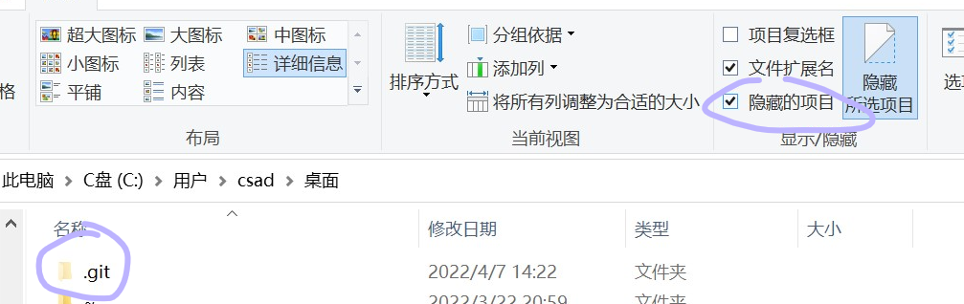

1. 设置用户名和邮箱

$ git config --global user.name "Your Name"

$ git config --global user.email [email@example.com](mailto:email@example.com)

1. 查看用户信息 $ git config --global -l
2. 在GitHub中创建一个新仓库，命名随意（Hello World）。在下图的界面中，选择SSH连接方式。

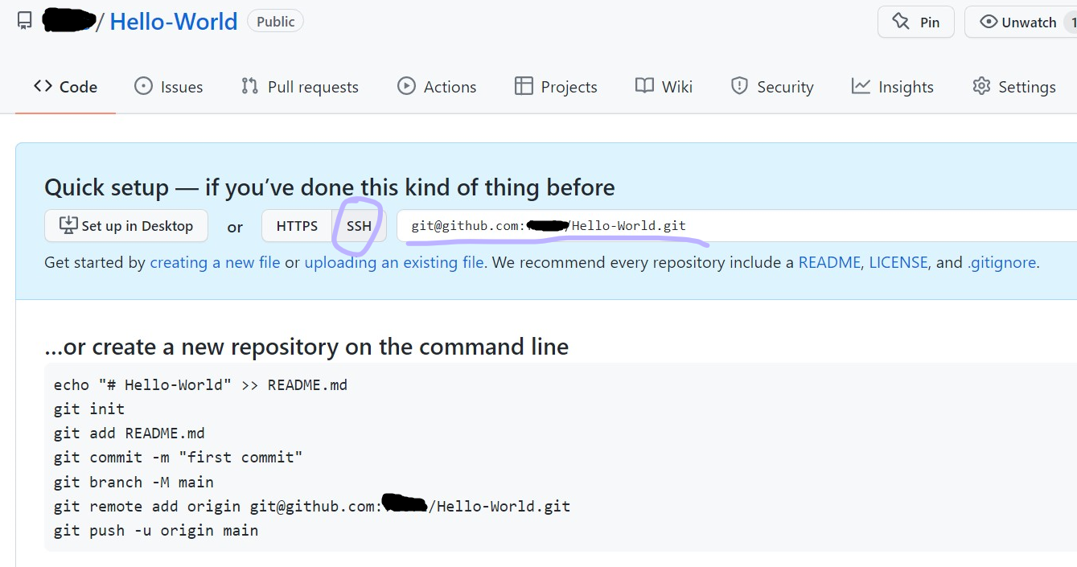

1. 接下来基本依照上图的git命令执行
2. 添加远程地址

$ git remote add origin [git@github.com:GitHub账户名/仓库名.git](mailto:git@github.com:GitHub账户名/仓库名.git)

1. 仓库名中，“空格”用“-”替代。
2. 查看remote内容 $ git remote -v
3. 库中新建REMADE.md（将REMADE.md加入working tree）

$ echo "# Hello-World" >> README.md

1. 将REMADE.md加入index

$ git add README.md

1. 查看已经添加到库中的文件 $ git ls-files
2. 查看没有添加到库中的文件 $ git status
3. 记录提交历史，将改变内容提交到repository

$ git commit -m “加入原因”

1. 每commit一次，版本数+1
2. 查看commit历史 $ git log
3. 撤销commit $ git reset --hard HEAD~回退的版本数目（猜测未验证：回退后未被commit的修改全部被擦除）
4. 最多回退到第一次commit，第一次commit记录无法撤销
5. push到远程库，首次push加-u将本地master分支和远程master分支联系起来

$ git push -u origin master

*Enter键*

Are you sure you want to continue connecting (yes/no/[fingerprint])?

*输入yes，Enter键*

1. 之后push使用 $ git push origin master
2. 成功！到GitHub主页上可以看到更新

参考

[1] https://blog.csdn.net/qq_36544760/article/details/79514610

[2] <https://www.jianshu.com/p/c2ec5f06cf1a>

[3] https://www.cnblogs.com/duduwy/p/13418491.html